Umfassendes Firmware-Update für LUMIX GH5
DSLM-Flaggschiff von Panasonic noch leistungsstärker und mit erweitertem Funktionsumfang

Pressetext und die Pressefotos (downloadfähig mit 300 dpi) finden Sie im Internet unter www.panasonic.com/de/corporate/presse.html
PRESSEINFORMATION
Nr. 040/FY 2017, August 2017

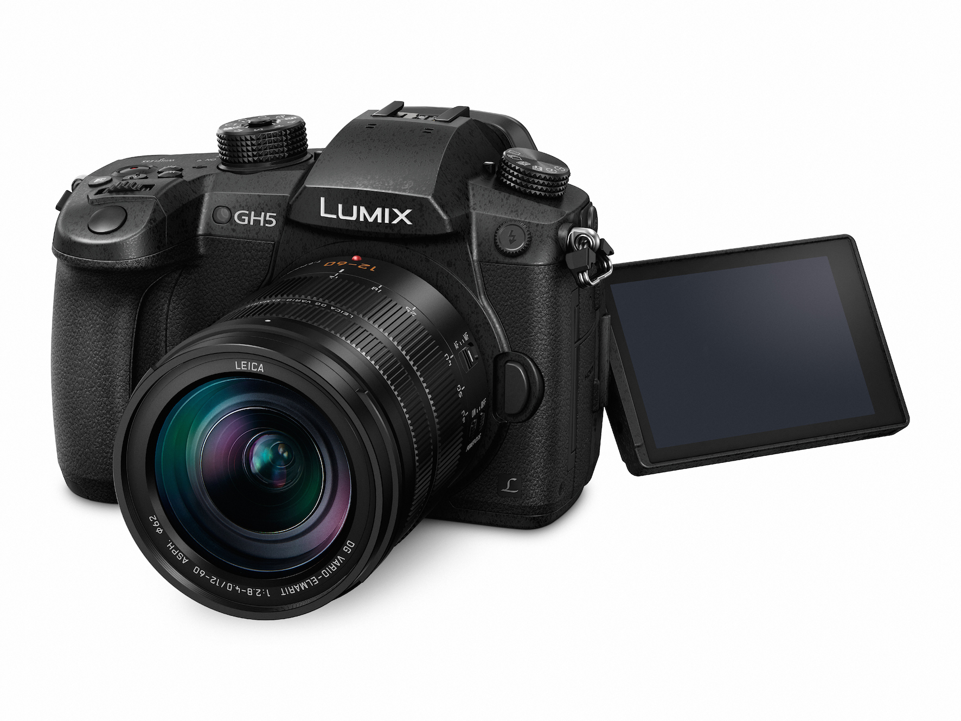
Hamburg, August 2017 – Panasonic kündigt die neue Firmware-Version 2.0 für die LUMIX GH5 an. Mit dem Update präsentiert sich das Flaggschiffmodell der LUMIX G Serie mit zusätzlichen Funktionen und nochmals gesteigerter Performance. Anregungen für die überarbeitete Firmware lieferten zahlreiche Interviews mit professionellen Foto- und Videografen weltweit, die über ihre Erfahrungen aus dem täglichen Einsatz berichteten. Das Ergebnis ist ein umfassendes Upgrade der Kameraleistung, das über eine bloße Erweiterung der bisherigen Firmware deutlich hinausgeht. Ziel der Entwickler ist es, durch das Update auch weiterhin den stetig wachsenden Ansprüchen professioneller GH5 Nutzer gerecht zu werden.

Die neue Firmware beinhaltet folgende Aktualisierungen und Erweiterungen:

1. PC-Verknüpfung via „LUMIX Tether“
Die PC-Software „LUMIX Tether“ ermöglicht es Nutzern, die GH5 via USB-Verbindung an einen PC anzuschließen und die Kamera darüber zu bedienen. So können beispielsweise die Bilder während einer Aufnahmesession parallel auf einem großen Bildschirm angesehen werden. Ebenso ist es möglich, die Ordner, in denen die Bilddateien abgelegt werden sollen, direkt am PC auszuwählen.

2. Optimierter Autofokus
Das Firmware-Update optimiert diverse Autofokusfunktionen der GH5. Die Kamera fokussiert nun etwa bei Aufnahmen von kontrastarmen Gegenstände noch präziser. Für Videoaufnahmen wurde das AF-Tracking weiter optimiert. Mit der neuen Firmware lässt sich der individuelle Autofokusbereich während der Live-Betrachtung fortlaufend im Multi AF- und im Custom Multi AF-Modus anzeigen. Sobald der Autofokusbereich im Multi AF-Modus den Rand erreicht, lässt er sich auf den anderen Rand (Seite, oben, unten) verschieben. Der Startpunkt einer selbst definierten Fokussierung lässt sich durch das Update im Vorfeld des AF Trackings auf dem Live-Bildschirm der Kamera auswählen. GH5 Nutzer können zudem auch den Autofokusbereich verändern, während sie den Auslöser halb gedrückt halten sowie im Burst Mode, bei 6K Foto und bei 4K Fotoaufnahmen.

3. Verbesserte Eigenschaften der 6K und 4K Fotofunktionen
Die Wartezeit, um nach dem Auslösen mit 6K/4K Burst die nächste Serienaufnahme beginnen zu können, reduziert sich. Zudem lassen sich mit der GH5 nun auch Loop-Aufnahmen im 6K Fotomodus anfertigen.
*Es wird empfohlen, für Loop-Aufnahmen im 6K Fotomodus die Panasonic SD Memory Cards mit Video Speed Class 90 zu nutzen.

4. ALL-Intra Videoaufnahmen
Das Update ergänzt die 4K/Full HD Videoaufnahmemöglichkeiten um den ALL-Intra Videoaufnahmemodus mit 4:2:2/10bit.
*Es wird empfohlen, für die 4K All-Intra Videoaufnahme die SD Memory Card mit Video Speed Class 60 oder höher zu nutzen. Bestätigt wurde der Betrieb mit einer Panasonic SD Memory Card mit der Video Speed Class 90.

Neuer 4:2:2 / 10bit ALL-Intra Aufnahmemodus
Item | System Frequency | Size | Frame Rate | Bit Rate | YUV/bit | Image Compression
C4K/ALL-I/400M/24p | 59.94Hz  (NTSC) | 4096x2160 | 23.98p | 400 Mbps | 4:2:2/10bit | All-Intra
4K/ALL-I/400M/30p |  | 3840x2160 | 29.97p | 400 Mbps | 4:2:2/10bit | All-Intra
4K/ALL-I/400M/24p |  | 3840x2160 | 23.98p | 400 Mbps | 4:2:2/10bit | All-Intra
FHD/ALL-I/200M/60p |  | 1920x1080 | 59.94p | 200 Mbps | 4:2:2/10bit | All-Intra
FHD/ALL-I/200M/30p |  | 1920x1080 | 29.97p | 200 Mbps | 4:2:2/10bit | All-Intra
FHD/ALL-I/200M/24p |  | 1920x1080 | 23.98p | 200 Mbps | 4:2:2/10bit | All-Intra
4K/ALL-I/400M/25p | 50.00Hz  (PAL) | 3840x2160 | 25.00p | 400 Mbps | 4:2:2/10bit | All-Intra
FHD/ALL-I/200M/50p |  | 1920x1080 | 50.00p | 200 Mbps | 4:2:2/10bit | All-Intra
FHD/ALL-I/200M/25p |  | 1920x1080 | 25.00p | 200 Mbps | 4:2:2/10bit | All-Intra
C4K/ALL-I/400M/24p | 24.00Hz  (CINEMA) | 4096x2160 | 24.00p | 400 Mbps | 4:2:2/10bit | All-Intra
4K/ALL-I/400M/24p |  | 3840x2160 | 24.00p | 400 Mbps | 4:2:2/10bit | All-Intra
FHD/ALL-I/200M/24p |  | 1920x1080 | 24.00p | 200 Mbps | 4:2:2/10bit | All-Intra

5. 4K HDR Videoaufnahmemodus
Die Photo Style-Optionen wird um das Hybrid Log Gamma (HLG)-Format erweitert. Das HDR (High Dynamic Range)-Format sorgt dafür, dass helle und dunkle Bildabschnitte intensiver wiedergegeben werden können. Dadurch wird das Bild so dargestellt, wie es das menschliche Auge wahrnimmt. Die Kamera nimmt Videos dazu mit einer Gamma-Kurve auf, kompatibel zum ITU-R BT.2100 Standard. Das HLG-Format kann dann in der Photo Style-Option ausgewählt werden. Darüber hinaus ermöglicht das Update die Aufnahme von 4K HLG Inhalten mit niedriger Bitrate. Diese können anschließend auf HEVC-kompatiblen Geräten wiedergegeben werden, wie etwa den 4K HDR TVs von Panasonic.

6. Optimierung von anamorphen Videoaufnahmen
Die neue Firmware beinhaltet einen Modus für hochauflösende anamorphe Videoaufnahmen mit effektiven 18 Megapixeln.
*Aufgenommen in HEVC

Neuer Modus für hochauflösende anamorphe Videoaufnahmen
Item | System Frequency | Size | Frame Rate | Bit Rate | YUV/bit | Image Compression
6K/A/200M/30p | 59.94Hz  (NTSC) | 4992x3744 | 29.97p | 200 Mbps | 4:2:0/10 bit | Long GOP
6K/A/200M/24p |  | 4992x3744 | 23.98p | 200 Mbps | 4:2:0/10 bit | Long GOP
4K/A/400M/30p |  | 3328x2496 | 23.98p | 400 Mbps | 4:2:2/10 bit | All-Intra
4K/A/400M/24p |  | 3328x2496 | 23.98p | 400 Mbps | 4:2:2/10 bit | All-Intra
6K/A/200M/25p | 50.00Hz  (PAL) | 4992x3744 | 25.00p | 200 Mbps | 4:2:0/10 bit | Long GOP
4K/A/400M/25p |  | 3328x2496 | 25.00p | 400 Mbps | 4:2:2/10 bit | All-Intra
6K/A/200M/24p | 24.00Hz  (CINEMA) | 4992x3744 | 24.00p | 200 Mbps | 4:2:0/10 bit | Long GOP
4K/A/400M/24p |  | 3328x2496 | 24.00p | 400 Mbps | 4:2:2/10 bit | All-Intra

Der neue Anamorphic Desqueeze Display-Modus ermöglicht dabei die Ansicht eines vergrößerten Bildes während einer Aufnahme mit 2.0x und 1.33x anamorphen Linsen.
Mit dem Video Guide Line-Modus lassen sich Bilder während der Aufnahme in verschiedenen Formaten wie etwa in Cinescope, 16:9 und 1:1 darstellen. Dieser Modus kann nicht nur bei anamorphen Aufnahmen genutzt werden, sondern auch in anderen Aufnahmemodi.

7. Verbesserte Bildstabilisierung im Kamerabody
Die Funktion I.S. Lock für Videoaufnahmen stabilisiert die Aufnahme selbst dann, wenn der Bildwinkel fixiert ist. Zudem gleicht der Bildstabilisator der GH5 Verwackler nun auch bei der Nutzung von 2.0x und 1.33x anamorphen Linsen optimal aus.

8. Korrektur des Weißabgleichs
Wurde bisher der K (Kelvin)-Wert, nach der Anpassung der Farbeinstellung, mit Hilfe eines Zweiachsen-Weißabgleichs verändert, wurde die Einstellung automatisch zurückgesetzt. Das Update behebt diesen Fehler.

9. Leichtere Bedienbarkeit bei Zeitrafferaufnahmen
Die Dauer bis zum Ende der Aufnahmen sowie die Anzahl der verbleibenden Bilder werden auf dem Standby-Bildschirm angezeigt.

10. Höhere Nutzerfreundlichkeit des Power Safe LVF
Power Save LVF kann ab sofort während aller Standby-Display-Optionen genutzt werden.

11. Wireless-Funktionen
Die bluetoothgestützte Fernbedienungsfunktion kann zukünftig mit der Image App genutzt werden, die gleichzeitig mit der Veröffentlichung der neuen Firmware aktualisiert wird. Wird die Kamera ausgeschaltet, obwohl die drahtlose Bildübertragung noch nicht abgeschlossen ist, nimmt die GH5 die Übertragung automatisch wieder auf, sobald die Kamera wieder angeschaltet [Auto Transfer-Modus].

12. Weitere Verbesserungen
Für die Modi Playback Zoom und Multi Playback ist künftig eine Bewertungsfunktion verfügbar, die auf eine Fn-Taste gelegt werden kann. Fn-Tasten können nach dem Update zudem auch mit den Funktionen Constant Preview, 6K/4K Foto Bulk Saving, Min. Shtr Speed, RAW Processing, Rec/Playback Switch, Destination Slot und Mic Level Adj belegt werden. Die Display-Taste lässt sich künftig sperren.

Bei Relay Rec-Aufnahmen konnte in bestimmten Fällen die Video-Dateinummer nicht zurückgesetzt werden, während es vorkam, dass die Dateinummer automatisch zurückgesetzt wurde, sobald die SD-Karte formatiert wurde. Diese Fehler werden durch das Update korrigiert. Darüber hinaus wurde bei Backup Rec-Aufnahmen die Dateinummer selbst nach einem Reset nicht zurückgesetzt wurde. Auch dieser Fehler wurde behoben. Die Bildqualität bei der Benutzung der folgenden Einstellungen wurde verbessert: Extended low ISO, Intelligent D-range Control und Highlight Shadow.

Die Veröffentlichung der neuen LUMIX DC-GH5 Firmware Version 2.0 ist für Ende September 2017 auf der Website des LUMIX Kundenservices vorgesehen: http://panasonic.jp/support/global/cs/dsc

Aktuelle Videos zu unseren LUMIX G Kameras und Objektiven finden Sie auf Youtube unter: https://www.youtube.com/playlist?list=PL38D7A3980A7AD3F8

Bei Veröffentlichung oder redaktioneller Erwähnung freuen wir uns über die Zusendung eines Belegexemplars!

Über Panasonic:
Die Panasonic Corporation gehört zu den weltweit führenden Unternehmen in der Entwicklung und Produktion elektronischer Technologien und Lösungen für Kunden in den Geschäftsfeldern Consumer Electronics, Housing, Automotive und B2B Business. In der fast 100-jährigen Unternehmensgeschichte expandierte Panasonic weltweit und unterhält inzwischen 495 Tochtergesellschaften und 91 Beteiligungsunternehmen. Im abgelaufenen Geschäftsjahr (Ende 31. März 2017) erzielte das Unternehmen einen konsolidierten Netto-Umsatz von 7,343 Billionen Yen / 56,3 Milliarden EUR. Panasonic hat den Anspruch, durch Innovationen über die Grenzen der einzelnen Geschäftsfelder hinweg Mehrwerte für den Alltag und die Umwelt seiner Kunden zu schaffen. Weitere Informationen über das Unternehmen sowie die Marke Panasonic finden Sie unter www.panasonic.com/global/home.html, www.lumixgexperience.panasonic.de/ und www.experience.panasonic.de/.

Weitere Informationen:

Panasonic Deutschland
Eine Division der Panasonic Marketing Europe GmbH
Winsbergring 15
D-22525 Hamburg (Germany)

Ansprechpartner für Presseanfragen:
Michael Langbehn
Tel.: +49 (0)40 / 8549-0
E-Mail: presse.kontakt@eu.panasonic.com

